И.М. Бондарева
5 класс
Русский язык
Дата урока: 27.05.22
Тема 16
Урок 130 Разделы науки о языке (повторение)
Цель урока: повторить имеющиеся знания о разделах науки о языке, сформировать целостное представление о языке как многоуровневой системе взаимосвязанных между собой разделов.

ХОД УРОКА
I. Организационный момент.
Доброе утро, ребята!!!

Двадцать седьмое мая
Классная работа
Разделы науки о языке (повторение)

II. Повторение.
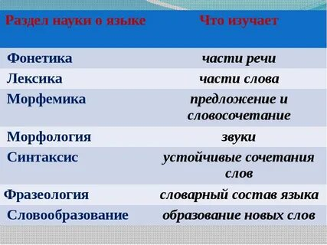

III. Работа с учебником.
§ 123 Упражнение 705, 709 на странице 138-139

ХОРОШЕГО ДНЯ!!!

